Οδηγίες για πρωτοετείς φοιτητές





**Αίτηση διαγραφής από άλλο Τμήμα**

Εισακτέοι ή εισακτέες στο Πανεπιστήμιο Πατρών που είναι ήδη εγγεγραμένοι σε άλλο Τμήμα ή Σχολή (λόγω πρόσβασής τους κατά τα παρελθόντα έτη) οφείλουν να διαγραφούν από αυτό/ή. Το πληροφοριακό σύστημα του ΥΠΑΙΘΑ δίνει τη δυνατότητα αυτόματης αίτησης διαγραφής από το/τη προηγούμενο/η Τμήμα/Σχολή. Οι Γραμματείες των δύο Τμημάτων ενημερώνονται σχετικά και διεκπεραιώνεται η σχετική διαδικασία χωρίς να απαιτείται άλλη ενέργεια του/της εγγραφόμενου/ης.

**Μετεγγραφές-Μετακινήσεις**

Μπορείτε να υποβάλλετε εφόσον το επιθυμείτε **αίτηση για μετεγγραφή ή μετακίνηση** αποκλειστικά και μόνο στο πληροφοριακό σύστημα του ΥΠΑΙΘΑ, **https://transfer.it.minedu.gov.gr/** (συνδέεστε με τους κωδικούς που παραλάβατε από το Τμήμα).

**ΠΡΟΣΟΧΗ:** Εφαρμόζονται κριτήρια και Προϋποθέσεις.

Σχετικό υλικό έχει αναρτηθεί στα χρήσιμα έγγραφα της εφαρμογής. **Εκτιμώμενο χρονικό διάστημα πρώτη εβδομάδα Οκτωβρίου** (εκδίδεται σχετική ανακοίνωση από το ΥΠΑΙΘΑ)

**ΣΧΕΤΙΚΑ ΕΓΓΡΑΦΑ**

* [N.4692_2020_ΦΕΚ 111_Α_12-6-2020](https://www.uowm.gr/wp-content/uploads/2020/07/N.4692_2020_%CE%A6%CE%95%CE%9A-111_%CE%91_12-6-2020.pdf)
* ΦΕΚ 3487/4.7.2025 τ. Β΄ ΑΝΤΙΣΤΟΙΧΙΕΣ ΤΜΗΜΑΤΩΝ ακαδ. έτους 2025-2026

**Υγειονομική περίθαλψη φοιτητών**

Οι προπτυχιακοί φοιτητές, που δεν έχουν άλλη ιατρική και νοσοκομειακή περίθαλψη δικαιούνται πλήρη ιατροφαρμακευτική  και νοσοκομειακή περίθαλψη στο ΕΣΥ, με κάλυψη των σχετικών δαπανών μέσω ΕΟΠΥΥ. Στους ανασφάλιστους φοιτητές**,** οι οποίοι απευθύνονται στις προβλεπόμενες Δημόσιες Δομές Υγείας, θα παρέχονται οι εν λόγω υπηρεσίες με την επίδειξη του Αριθμού Μητρώου Κοινωνικής Ασφάλισης (ΑΜΚΑ) και μόνον, χωρίς την προσκόμιση βιβλιαρίου υγείας.

Η έκδοση της Ευρωπαϊκής Κάρτας Ασφάλισης Ασθένειας (Ε.Κ.Α.Α.) για φοιτητές, οι οποίοι μετακινούνται σε χώρες της Ευρωπαϊκής Ένωσης, καθώς και η κάλυψη των δαπανών που τυχόν προκύπτουν, συνεχίζει να πραγματοποιείται από τις υπηρεσίες του Πανεπιστημίου Πατρών, με τους όρους και τις προϋποθέσεις που ισχύουν. Για έκδοση Ευρωπαϊκής Κάρτας Ασφάλισης Ασθένειας (Ε.Κ.Α.Α.) βλ. <https://www.upatras.gr/foitites/foititiki-merimna/ygeionomiki-perithalpsi/> Για περισσότερες πληροφορίες μπορείτε να απευθύνεστε στο Τμήμα Πρόνοιας και Πολιτισμού της Διεύθυνσης Φοιτητικής Μέριμνας στο τηλ. 2610-997970, 997956.

**Κέντρο Ψυχολογικής και Συμβουλευτικής Υποστήριξης**

Το Κέντρο Ψυχολογικής και Συμβουλευτικής Υποστήριξης του Πανεπιστημίου Πατρών (ΚΕΨΥΣΥΠ) ιδρύθηκε το 2023 (με βάση το άρθρο 128 του ν. 4957/2022 και το άρθρο 62 παρ. 1 του Εσωτερικού Κανονισμού του Ιδρύματος). Στο Πανεπιστήμιο Πατρών ήδη από το 2009 παρέχεται δωρεάν συμβουλευτική και ψυχολογική στήριξη στους φοιτητές και φοιτήτριες του Πανεπιστημίου Πατρών μέσω του Ειδικού Γραφείου Παροχής Συμβουλευτικών Υπηρεσιών Υγείας του Πανεπιστημίου Πατρών (συνεδρίαση Πρυτανικού Συμβουλίου 914/6-5-2009) και από το 2018 μέσω της Κοινωνικής Μέριμνας του Πανεπιστημίου Πατρών (Δράση: «Υποστήριξη Παρεμβάσεων Κοινωνικής Μέριμνας Φοιτητών του Πανεπιστημίου Πατρών»). Αποστολή του Κέντρου είναι η παροχή υπηρεσιών ψυχολογικής και συμβουλευτικής υποστήριξης στην Πανεπιστημιακή Κοινότητα, η πρόληψη προβλημάτων ψυχικής υγείας και  γενικότερα η προαγωγή της ψυχικής υγείας σε όλη την Κοινότητα.

Μέσα από τις υπηρεσίες του Κέντρου έχουν υποστηριχθεί όλα αυτά τα χρόνια χιλιάδες φοιτητές και φοιτήτριες που αντιμετώπιζαν ψυχολογικά προβλήματα που δυσκόλευαν την προσωπική τους ανάπτυξη και τη γενικότερη ακαδημαϊκή τους πορεία.

Παρεχόμενες υπηρεσίες: **Ατομική Συμβουλευτική (**Βασική υπηρεσία του **ΚΕ.ΨΥ.ΣΥ** του Πανεπιστημίου Πατρών είναι η παροχή ατομικών συνεδριών συμβουλευτικής και ψυχολογικής στήριξης σε όλα τα μέλη της Πανεπιστημιακής Κοινότητας που αντιμετωπίζουν προσωπικές δυσκολίες και ανησυχίες οποιασδήποτε φύσεως). Οι ατομικές συνεδρίες πραγματοποιούνται κατόπιν ραντεβού. Η πρώτη συνεδρία πραγματοποιείται πάντα με Κοινωνικό Λειτουργό.

**Εξ αποστάσεως συμβουλευτική** (για την καλύτερη υποστήριξη της ακαδημαϊκής κοινότητας που εδρεύει εκτός Πατρών, παρέχονται ατομικές συνεδρίες με τη μέθοδο της τηλεσυμβουλευτικής κατόπιν προγραμματισμένου ραντεβού. Εξ’ αποστάσεως συμβουλευτική παρέχεται και σε φοιτητές και φοιτήτριες που δεν καθίσταται δυνατή η φυσική τους παρουσία (λόγοι υγείας- αναπηρίας κ.α). Πληροφορίες στο **Τηλέφωνο:** 2610 969696, **Email:** psycente@upatras.gr

**Μονάδα ισότιμης πρόσβασης**

Η Μονάδα Ισότιμης Πρόσβασης του Πανεπιστημίου Πατρών υλοποιεί υπηρεσίες για τα άτομα με αναπηρία και τα άτομα με ειδικές εκπαιδευτικές ανάγκες, μέσα από ένα ολοκληρωμένο σχέδιο προσβασιμότητας, με βασικό άξονα τη συμπερίληψη και τον σεβασμό στη διαφορετικότητα. Πληροφορίες: Τηλ. 2610 969611, email: [prosvasi.student@upatras.gr](mailto:prosvasi.student@upatras.gr) ώρες λειτουργίας: 08:00-15:00 Υπατίας 4 (Εντός Εκτυπωτικού Κέντρου, Κτίριο Βιβλιοθήκης και Κέντρου Πληροφόρησης)

**Ακαδημαϊκό ημερολόγιο**

Το ακαδημαϊκό έτος αρχίζει την 1η Σεπτεμβρίου και λήγει την 31η Αυγούστου του επόμενου έτους. Το διδακτικό έργο κάθε ακαδημαϊκού έτους διαρθρώνεται σε δύο εξάμηνα (χειμερινό και εαρινό). Κάθε εξάμηνο περιλαμβάνει τουλάχιστον δεκατρείς (13) πλήρεις εβδομάδες διδασκαλίας. Παράταση της διάρκειας ενός εξαμήνου, όχι μεγαλύτερη των δύο εβδομάδων επιτρέπεται μόνο σε εξαιρετικές περιπτώσεις.

* Οι ημερομηνίες έναρξης και λήξης των μαθημάτων και εξετάσεων για το ακαδημαϊκό έτος 2025-2026 είναι οι ακόλουθες (συνεδρίαση της Συγκλήτου 246/22.5.2025):

1. Έναρξη μαθημάτων χειμερινού εξαμήνου: **29.9.2025**
2. Λήξη μαθημάτων χειμερινού εξαμήνου: **9.1.2026**
3. Εξετάσεις χειμερινού εξαμήνου: **19.1.2026 έως 6.2.2026**
4. Έναρξη μαθημάτων εαρινού εξαμήνου: **16.2.2026**
5. Λήξη μαθημάτων εαρινού εξαμήνου: **29.5.2026**
6. Εξετάσεις εαρινού εξαμήνου: **8.6.2026 έως 26.6.2026**

**Σημαντικά site**

[**my.upatras.gr**](https://my.upatras.gr/)Εφαρμογή ενημέρωσης  που περιλαμβάνει μια σειρά ερωτήσεων με απαντήσεις σε θέματα που αφορούν λειτουργίες-πληροφορίες σχετικά με φοιτητικά θέματα κ.λπ.**.**

[**www………...upatras.gr**](http://www.geology.upatras.gr) Ιστοσελίδα Τμήματος για ανακοινώσεις

[**https://progress.upatras.gr**](https://progress.upatras.gr) **Επανεγγραφές-Δηλώσεις-Βαθμολογίες-Αιτήσεις για πιστοποιητικά**

[**https://sitisi.upatras.gr**](https://sitisi.upatras.gr) **Αίτηση για κάρτα σίτισης**

[**https://stegasi.upatras.gr**](https://stegasi.upatras.gr/) Αίτηση για στέγαση

[**http://eudoxus.gr/Students**](http://eudoxus.gr/Students) Αίτηση για συγγράμματα

[**https://submit-academicid.minedu.gov.gr/**](https://submit-academicid.minedu.gov.gr/)Αίτηση για πάσο

[**https://eclass.upatras.gr/courses/**](https://eclass.upatras.gr/courses/)Ηλεκτρονική σελίδα μαθήματος (URL) **Προσοχή στο eclass δεν γίνονται δηλώσεις μαθημάτων**

**eservice.upatras.gr:** Υπηρεσία ηλεκτρονικής υποβολής αιτημάτων για προπτυχιακούς, μεταπτυχιακούς φοιτητές και υποψ. διδάκτορες (Γενική αίτηση, αίτηση αναστολής σπουδών, διαγραφής, συμμετοχής σε ορκωμοσίες, επανεξέτασης προακτέου βαθμού, συμμετοχής σε κατατακτήριες εξετάσεις κ.λπ.)

**Εγγραφή φοιτητή**

Κάθε φοιτητής πρέπει να εγγράφεται στο Τμήμα στην αρχή κάθε εξαμήνου σε ημερομηνίες που ορίζονται και τις ανακοινώνει το Τμήμα στην ιστοσελίδα του [www…………...upatras.gr](http://www.geology.upatras.gr). **Για τους πρωτοετείς φοιτητές η εγγραφή τους στο 1ο εξάμηνο πραγματοποιείται από την Γραμματεία και από το 2ο εξάμηνο και μετά γίνετε επανεγγραφή εξαμήνου από τον ίδιο φοιτητή στον σύνδεσμο** [**https://progress.upatras.gr**](https://progress.upatras.gr) **.**

Στο πρόγραμμα σπουδών κάθε τμήματος περιλαμβάνονται οι τίτλοι των υποχρεωτικών, των κατ’ επιλογή υποχρεωτικών και των προαιρετικών μαθημάτων, το περιεχόμενό τους, οι εβδομαδιαίες ώρες διδασκαλίας τους, στις οποίες περιλαμβάνεται το κάθε μορφής επιτελούμενο διδακτικό έργο, και η χρονική αλληλουχία ή αλληλεξάρτηση των μαθημάτων, καθώς και ο αριθμός των διδακτικών και των πιστωτικών μονάδων, ανά εξαμηνιαίο μάθημα ή άσκηση.

Ο **κάθε φοιτητής στην αρχή του εξαμήνου** πρέπει να **υποβάλλει δήλωση με τα μαθήματα του προγράμματος σπουδών που επιθυμεί να παρακολουθήσει κατά το συγκεκριμένο εξάμηνο (δήλωση μαθημάτων).** Ο αριθμός των μαθημάτων που μπορεί να περιλαμβάνεται στη δήλωση μαθημάτων καθορίζεται με απόφαση της Συνέλευσης του τμήματος.

Για να ενημερωθείς για το πρόγραμμα σπουδών του τμήματός σου και τους κανόνες που το διέπουν θα πρέπει να επισκεφθείς τον ιστότοπό του.

Η διδασκαλία των μαθημάτων του προγράμματος σπουδών γίνεται σύμφωνα με το ωρολόγιο πρόγραμμα που καταρτίζεται, εγκρίνεται από το τμήμα και ανακοινώνεται εγκαίρως από τη Γραμματεία του τμήματος. **Το ωρολόγιο πρόγραμμα** περιλαμβάνει την **κατανομή των ωρών διδασκαλίας των μαθημάτων μέσα στις πέντε εργάσιμες ημέρες της εβδομάδας, τους διδάσκοντες και τις αίθουσες διδασκαλίας.** Επίσης, όπου κρίνεται απαραίτητο για την ομαλή διεξαγωγή του εκπαιδευτικού έργου οι φοιτητές διαιρούνται σε μικρότερες ομάδες.

#### Πως κάνετε επανεγγραφή στο Πρόγραμμα Σπουδών στο οποίο είστε εγγεγραμμένοι.

Ακολουθήστε τις παρακάτω επιλογές από το μενού για να ξεκινήσετε την επανεγγραφή:

**Μπαίνετε ηλεκτρονικά στη διεύθυνση** [**https://progress.upatras.gr**](https://progress.upatras.gr) **και εισάγετε τους κωδικούς πρόσβασης που έχετε πάρει από την Γραμματεία την ημέρα της εγγραφής σας.**

* Επιλέξτε από την καρτέλα **Υπηρεσίες** **Φοιτητή** την επιλογή **Επανεγγραφή** **σε** **Εξάμηνο** από το Μενού.

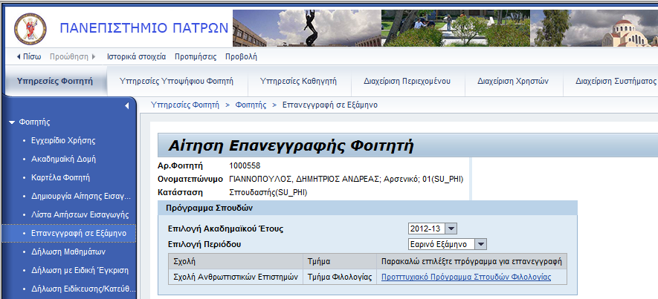

* Επιλέξτε το Πρόγραμμα Σπουδών (Προπτυχιακό πρόγραμμα σπουδών Τμήματος) στο οποίο είστε εγγεγραμμένος για την δημιουργία επανεγγραφής.
* Αφού έχετε ελέγξει και επιβεβαιώσει τα δεδομένα, ολοκληρώστε την αίτησή επανεγγραφής σας κάνοντας κλικ στο εικονίδιο  . Σε περίπτωση που θέλετε να διορθώσετε τα δεδομένα σας κάντε κλικ στο εικονίδιο  για να επιστρέψετε στην προηγούμενη σελίδα και να πραγματοποιήσετε τις αλλαγές σας. Στη συνέχεια πατήστε αποθήκευση.

## Δήλωση Μαθημάτων

Τόσο η **εγγραφή** όσο και η **δήλωση** μαθημάτων των φοιτητών σε κάθε εξάμηνο αποτελούν από κοινού απαραίτητες ενέργειες, προκειμένου ο φοιτητής να έχει ενεργή παρουσία στο Ίδρυμα. **Ο φοιτητής δηλώνει μαθήματα 2 φορές τον χρόνο, Οκτώβριο (χειμερινό εξάμηνο) και Φεβρουάριο (εαρινό εξάμηνο)** σε ημερομηνίες που αναρτώνται στην ιστοσελίδα του Τμήματος. **Αν δεν δηλώσετε μαθήματα, δεν θα έχετε δικαίωμα συμμετοχής στην εξεταστική περίοδο του εξαμήνου που βρίσκεστε καθώς και στην εξεταστική του Σεπτεμβρίου (ΠΡΟΣΟΧΗ δεν γίνονται δηλώσεις μαθημάτων για την εξεταστική Σεπτεμβρίου)**.

**Για την δήλωση μαθημάτων εισέρχεστε πάλι ηλεκτρονικά στη διεύθυνση** [**https://progress.upatras.gr**](https://progress.upatras.gr) **και εισάγετε τους κωδικούς πρόσβασης που έχετε πάρει από την Γραμματεία την ημέρα της εγγραφής σας.**

**Σημαντικό!!!!!! Πριν ξεκινήσετε την Δήλωση Μαθημάτων βεβαιωθείτε ότι:**

* 1) Έχετε εγγραφεί στο εξάμηνο για το οποίο θέλετε να δηλώσετε μαθήματα και
* 2) Αν η ημερομηνία δήλωσής σας είναι εντός της προθεσμίας δηλώσεων όπως έχει ανακοινωθεί από την Γραμματεία.

**Πως κάνετε την δήλωση μαθημάτων:**

* Επιλέξτε από την καρτέλα **Υπηρεσίες** **Φοιτητή** την επιλογή από το Μενού **Δήλωση** **Μαθημάτων**.

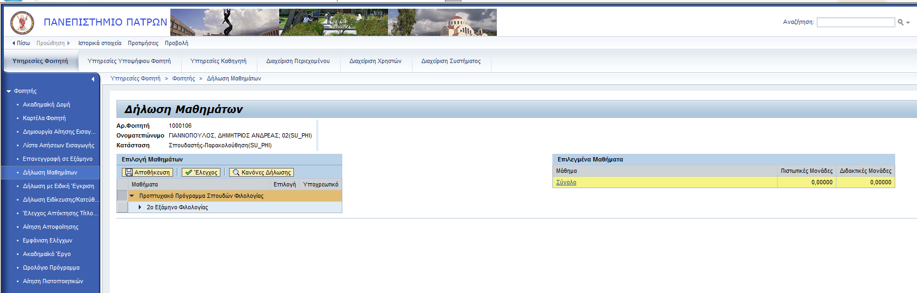

Εμφανίζοντας όλα τα επίπεδα της δενδρικής δομής, μπορείτε να δείτε τα προσφερόμενα μαθήματα σύμφωνα με το εξάμηνο φοίτησής σας αλλά και το τρέχον εξάμηνο, καθώς και τις διαθέσιμες δραστηριότητές των μαθημάτων αυτών.

* Αφού έχετε ολοκληρώσει την επιλογή των μαθημάτων προς δήλωση, κάντε κλικ στο εικονίδιο  για να πραγματοποιηθεί ο έλεγχος των κανόνων δήλωσης που έχουν οριστεί για το πρόγραμμα σπουδών σας. Σε περίπτωση που η δήλωσή σας είναι επιτυχής, ανάλογο μήνυμα θα σας εμφανιστεί στην οθόνη.

**Προσοχή: Μετά την αποθήκευση δήλωσης, να πραγματοποιείτε έλεγχο από το progress.upatras.gr στην επιλογή «ακαδημαϊκό έργο» (βλέπε παρακάτω), για το αν παρουσιάζονται σωστά στο τρέχον ακαδ. έτος τα μαθήματα που δηλώσατε. Σε περίπτωση που δε εμφανίζονται προσπαθείτε πάλι για δήλωση και αν συνεχίζει το πρόβλημα επικοινωνείτε με την Γραμματεία του Τμήματος μέσα στις ημερομηνίες δήλωσης που έχουν ανακοινωθεί.**

## Ακαδημαϊκό Έργο

Επιλέξτε το Ακαδημαϊκό Έργο φοιτητή για την επισκόπηση όλων των ακαδημαϊκών πληροφοριών σχετικά με το έργο σας κατά την διάρκεια φοίτησης σε ένα πρόγραμμα σπουδών. **Στην καρτέλα αυτή μπορείτε να βρείτε πληροφορίες σχετικά με τα μαθήματα που έχετε δηλώσει στην διάρκεια των σπουδών σας**, τους βαθμούς που έχετε συμπληρώσει στο καθένα, τις διδακτικές και τις πιστωτικές μονάδες που έχετε συλλέξει καθώς και πληροφορίες σχετικές με την ειδίκευση/κατεύθυνση που έχετε επιλέξει κ.ά.

Ακολουθήστε τις παρακάτω επιλογές από το Μενού για να δείτε το Ακαδημαϊκό Έργο σας:

* Από την Μενού **Υπηρεσίες** **Φοιτητή** επιλέξτε **Ακαδημαϊκό** **Έργο**.

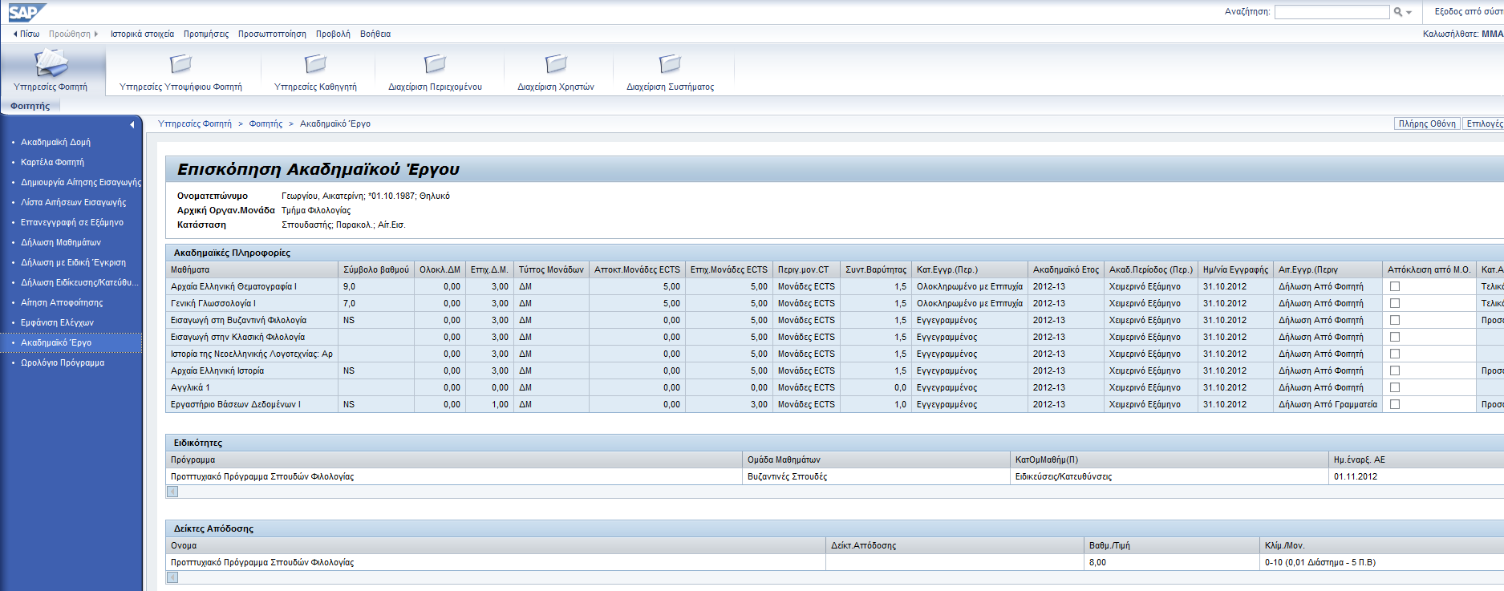

Στο Πεδίο Ακαδημαϊκές Πληροφορίες στο πάνω τμήμα της οθόνης μπορείτε να δείτε πληροφορίες σχετικές με τα μαθήματα στα οποία έχετε εγγραφεί αλλά και με την αξιολόγησή σας σε αυτά, (καθώς επίσης) όπως Περιγραφές και κωδικούς μαθημάτων, Διδακτικές Μονάδες που έχετε συμπληρώσει, τον Συντελεστή βαρύτητας του κάθε μαθήματος, την κατάσταση της εγγραφής σας σε ένα μάθημα, το Ακαδημαϊκό έτος στο οποίο δηλώσατε ένα μάθημα. Μπορείτε επίσης να ενημερωθείτε για την ημερομηνία στην οποία δηλώσατε ένα μάθημα, την κατάσταση της αξιολόγησής σας σε αυτό αλλά και να αποκλείσετε την βαθμολογία ενός μαθήματος από τον Μέσο Όρο σας.

## 

## Αίτηση Πιστοποιητικών

Ακολουθήστε την διαδικασία αυτή για να δημιουργήσετε αιτήσεις πιστοποιητικών από την δικτυακή πύλη. Οι αιτήσεις αυτές θα υποστούν επεξεργασία από την Γραμματεία η οποία θα ενημερώσει την κατάσταση των αιτήσεων σας. Όταν η αίτησή σας βρεθεί στην κατάσταση ‘Ολοκληρωμένο’ το πιστοποιητικό έχει εκτυπωθεί και είναι έτοιμο για παραλαβή από την Γραμματεία.

Ακολουθήστε τις παρακάτω επιλογές από το μενού για να δημιουργήσετε την αίτηση:

* Επιλέξτε από την καρτέλα **Υπηρεσίες** **Φοιτητή** την επιλογή από το Μενού **Αίτηση** **Πιστοποιητικών**.

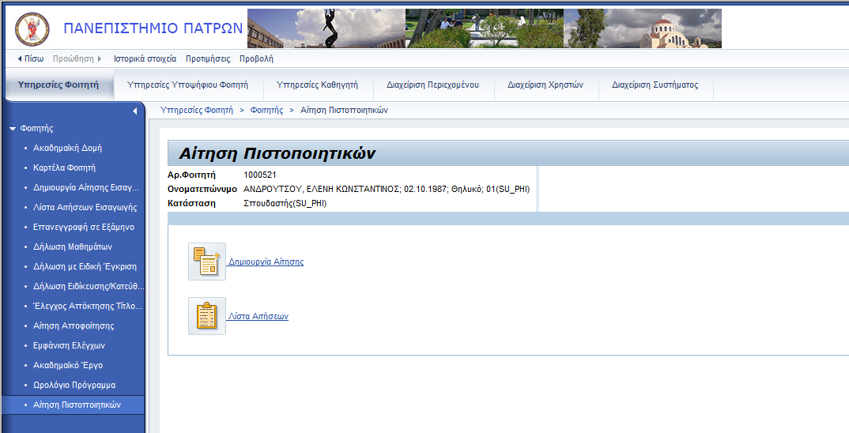

* Επιλέξτε **Δημιουργία** **Αίτησης** για να δημιουργήσετε μια αίτηση για πιστοποιητικά που θα επιλέξετε. Η αίτησή σας θα αποσταλεί στην Γραμματεία η οποία θα εκτυπώσει τα πιστοποιητικά και θα επεξεργαστεί την κατάσταση της αίτησής σας.
* Επιλέξτε από την λίστα επιλογών το πρόγραμμα σπουδών στο οποίο είστε εγγεγραμμένοι και στο οποίο αφορά η αίτηση.

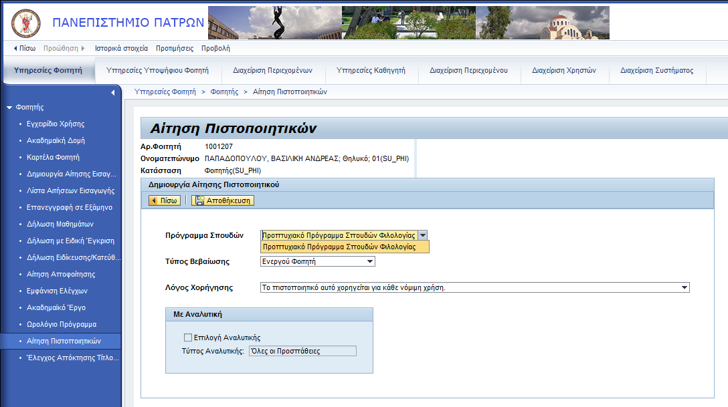

* Επιλέξτε τον τύπο πιστοποιητικού που επιθυμείτε από την λίστα επιλογών.
* Επιλέξτε τον λόγο χορήγησης του πιστοποιητικού από την λίστα επιλογών του πεδίου ‘Λόγος Χορήγησης’.
* Εάν το πιστοποιητικό που έχετε επιλέξει προσφέρει την δυνατότητα συνδυασμού με αναλυτική βαθμολογία, και εφόσον επιθυμείτε τον συνδυασμό, επιλέξτε το πεδίο ‘Επιλογή Αναλυτικής’. Στην συνέχεια επιλέξτε από την λίστα επιλογών του πεδίου ‘Τύπος Αναλυτικής’, τον τύπο της αναλυτικής που επιθυμείτε να συνδυάσετε (π.χ. με όλες τις προσπάθειες).
* Στην οθόνη θα σας εμφανιστεί προειδοποιητικό μήνυμα, επιλέξτε  για να ολοκληρώσετε την αίτησή σας.

Η αίτηση πιστοποιητικού έχει δημιουργηθεί. Ανατρέξτε στην λίστα αιτήσεων εισαγωγής για να ενημερωθείτε για την κατάσταση της αίτησής σας.

Η παραλαβή των αιτήσεων μπορεί να γίνει από την Γραμματεία ή να σταλεί ηλεκτρονικά στο ιδρυματικό σας email εφόσον το αιτηθείτε

#### Λίστα Αιτήσεων

* Επιλέξτε **Λίστα** **Αιτήσεων** για να εμφανίσετε την λίστα με τα πιστοποιητικά για τα οποία έχετε αιτηθεί και να ενημερωθείτε για την κατάστασή τους.

Στην οθόνη θα σας εμφανιστεί η λίστα με τις αιτήσεις των πιστοποιητικών που έχετε δημιουργήσει και στην στήλη ‘Κατάσταση’ περιγράφεται η κατάσταση της αίτησής σας. Εάν η αίτηση δεν έχει υποστεί επεξεργασία από την Γραμματεία, αυτή θα βρίσκεται σε κατάσταση ‘Αναμονή’. Όταν το πιστοποιητικό σας έχει εκτυπωθεί και είναι έτοιμο για παραλαβή, η κατάσταση της αίτησης αλλάζει σε ‘Ολοκληρωμένο’. Εφόσον ο φοιτητής παραλάβει το πιστοποιητικό του από την Γραμματεία η κατάσταση θα έχει την τιμή ‘Παραδόθηκε’, αντίθετα εάν δεν παραλάβει το πιστοποιητικό του η αίτηση θα πάρει την κατάσταση ‘Δεν εμφανίστηκε’.

**Αναστολή φοίτησης**

Οι φοιτητές έχουν το δικαίωμα να διακόψουν, με έγγραφη αίτησή τους στη Γραμματεία του Τμήματος, τις σπουδές τους για χρονική περίοδο που δεν υπερβαίνει τα δύο (2) έτη. Τα εξάμηνα αυτά δεν προσμετρούνται στην παραπάνω ανώτατη διάρκεια φοίτησης. Οι φοιτητές που διακόπτουν κατά τα ανωτέρω τις σπουδές τους, δεν έχουν τη φοιτητική ιδιότητα καθ’ όλο το χρονικό διάστημα της διακοπής των σπουδών τους. Μετά τη λήξη της διακοπής των σπουδών, οι φοιτητές επανέρχονται στη Σχολή.

**Ποια είναι η ανώτατη διάρκεια φοίτησης**

Η ανώτατη διάρκεια φοίτησης ισούται με τον ελάχιστο αριθμό των αναγκαίων εξαμήνων για την απονομή του τίτλου σπουδών, σύμφωνα με το Πρόγραμμα Σπουδών του οικείου Τμήματος, προσαυξημένο κατά τέσσερα (4) εξάμηνα, για Τμήματα τετραετούς φοίτησης και προσαυξημένο κατά έξι (6) εξάμηνα, για Τμήματα πενταετούς ή εξαετούς φοίτησης. Μετά το πέρας της ανώτατης διάρκειας φοίτησης, και αφού ολοκληρωθεί η επαναληπτική εξεταστική περίοδος Σεπτεμβρίου οι φοιτητές διαγράφονται με πράξη που εκδίδεται με απόφαση της Συνέλευσης Τμήματος. Η ανώτατη χρονική διάρκεια φοίτησης ισχύει για φοιτητές που εισάγονται στα Α.Ε.Ι. από το ακαδημαϊκό έτος 2022-2023 και εφεξής. Οι ειδικές περιπτώσεις εφαρμογής της ανώτατης διάρκειας φοίτησης για φοιτητές που ήταν ήδη εγγεγραμμένοι σε Προγράμματα Προπτυχιακών Σπουδών πριν την έναρξη του ακαδ. έτους 2022-2023, καθώς και οι περιπτώσεις υπέρβασης της ανώτατης διάρκειας φοίτησης, αναφέρονται αναλυτικά στο ΦΕΚ 7124/Β/2022 «Τροποποίηση του Εσωτερικού Κανονισμού του Πανεπιστημίου Πατρών (Β΄3899/2019)» που υπάρχει στο σύνδεσμο: [https://www.upatras.gr/wp-content/uploads/2023/01/ΦΕΚ-7124-Β-2022.pdf](https://www.upatras.gr/wp-content/uploads/2023/01/%CE%A6%CE%95%CE%9A-7124-%CE%92-2022.pdf)

**Μερική φοίτηση**

Οι προπτυχιακοί φοιτητές έχουν δικαίωμα υπαγωγής σε καθεστώς μερικής φοίτησης, κατόπιν υποβολής αίτησης στο Τμήμα φοίτησής τους κατά την έναρξη ακαδημαϊκού εξαμήνου, συνοδευόμενη από τα αντίστοιχα κατά περίπτωση δικαιολογητικά, εφόσον εμπίπτουν τουλάχιστον σε μία από τις κάτωθι περιπτώσεις:  
α) αποδεδειγμένα εργάζονται τουλάχιστον είκοσι (20) ώρες την εβδομάδα, β) οι φοιτητές με αναπηρία και ειδικές εκπαιδευτικές ανάγκες,  
γ) είναι παράλληλα αθλητές και κατά τη διάρκεια των σπουδών τους ανήκουν σε αθλητικά σωματεία εγγεγραμμένα στο ηλεκτρονικό μητρώο αθλητικών σωματείων του άρθρου 142 του ν. 4714/2020 (Α’ 148), που τηρείται στη Γενική Γραμματεία Αθλητισμού (Γ.Γ.Α.) υπό τις ακόλουθες προϋποθέσεις:  
γα) για όσα έτη καταλαμβάνουν διάκριση 1ης έως και 8ης θέσης σε πανελλήνια πρωταθλήματα ατομικών αθλημάτων με συμμετοχή τουλάχιστον δώδεκα (12) αθλητών και οκτώ (8) σωματείων ή αγωνίζονται σε ομάδες των δύο (2) ανώτερων κατηγοριών σε ομαδικά αθλήματα ή συμμετέχουν ως μέλη εθνικών ομάδων σε πανευρωπαϊκά πρωταθλήματα, παγκόσμια πρωταθλήματα ή άλλες διεθνείς διοργανώσεις υπό την Ελληνική Ολυμπιακή Επιτροπή, ή γβ) συμμετέχουν έστω άπαξ, κατά τη διάρκεια της φοίτησής τους στο πρόγραμμα σπουδών για το οποίο αιτούνται την υπαγωγή τους σε καθεστώς μερικής φοίτησης, σε ολυμπιακούς, παραολυμπιακούς αγώνες και ολυμπιακούς αγώνες κωφών. Η διαδικασία και τα δικαιολογητικά κατά περίπτωση αναφέρονται αναλυτικά στο ΦΕΚ 7124/Β/2022 «Τροποποίηση του Εσωτερικού Κανονισμού του Πανεπιστημίου Πατρών (Β΄3899/2019)» που υπάρχει στο σύνδεσμο: [https://www.upatras.gr/wp-content/uploads/2023/01/ΦΕΚ-7124-Β-2022.pdf](https://www.upatras.gr/wp-content/uploads/2023/01/%CE%A6%CE%95%CE%9A-7124-%CE%92-2022.pdf)

**Σύμβουλος Σπουδών (καθηγητής)**

H Συνέλευση κάθε τμήματος μπορεί να αναθέτει καθήκοντα Συμβούλου Σπουδών των πρωτοετών φοιτητών στα μέλη Δ.Ε.Π του τμήματος, με ετήσια θητεία, η οποία αρχίζει την 1η Σεπτεμβρίου κάθε ακαδημαϊκού έτους. Ο Σύμβουλος Σπουδών καθοδηγεί και υποστηρίζει τους πρωτοετείς φοιτητές με σκοπό να διευκολυνθεί η μετάβασή τους από τη δευτεροβάθμια στην τριτοβάθμια εκπαίδευση. Ενημερώνει, πληροφορεί και συμβουλεύει τους φοιτητές σε θέματα των σπουδών τους, καθώς και σε θέματα για την πρόοδο και την επιτυχή ολοκλήρωσή τους και αποδίδει ιδιαίτερη υποστηρικτική φροντίδα σε φοιτητές με αναπηρία ή φοιτητές που αντιμετωπίζουν σοβαρές οικογενειακές, προσωπικές ή άλλες δυσχέρειες στη φοίτησή τους.

**Σίτιση φοιτητών/τριών ακαδ. έτους 2025-2026**

Εφόσον καλύπτετε προϋποθέσεις οικονομικών κριτηρίων, μπορείτε να έχετε δωρεάν σίτιση με την επίδειξη ειδικής ταυτότητας στο εστιατόριο της Φοιτητικής Εστίας στην Πανεπιστημιούπολη της Πάτρας καθώς και σε εστιατόρια στις πόλεις που εδρεύουν Τμήματα του Πανεπιστημίου Πατρών. Η διαδικασία περιγράφεται στον σύνδεσμο: <https://www.upatras.gr/foitites/foititiki-merimna/sitisi/>

**Στέγαση φοιτητών/τριών ακαδ. έτους 2025-2026**

Οι **πρωτοετείς** φοιτητές του Πανεπιστημίου Πατρών που ενδιαφέρεστε να στεγαστείτε στις Φοιτητικές Εστίες του Πανεπιστημίου Πατρών, πρέπει να υποβάλετε τη σχετική αίτηση μαζί με τα απαιτούμενα δικαιολογητικά στη διεύθυνση [https://stegasi.upatras.gr](https://stegasi.upatras.gr/). Η διαδικασία και τα δικαιολογητικά περιγράφονται στον σύνδεσμο: <https://www.upatras.gr/foitites/foititiki-merimna/stegasi/>

**Στεγαστικό επίδομα φοιτητών/τριών ακαδ. έτους 2025-2026**

**Στεγαστικό επίδομα.** Εφόσον νοικιάσετε κατοικία, φροντίστε εγκαίρως, να υπογράψετε έγκυρα συμβόλαια. Έχετε τη δυνατότητα στο τέλος του ακαδημαϊκού έτους, σε ημερομηνία που καθορίζεται από το ΥΠΑΙΘΑ (εκτιμώμενο χρονικό διάστημα: Ιούλιος 2026), να υποβάλλετε αίτηση για στεγαστικό επίδομα. Περισσότερες πληροφορίες στον σύνδεσμο: <https://www.upatras.gr/foitites/foititiki-merimna/stegastiko-epidoma/>

* Για φοιτητές τμημάτων με έδρα Πάτρα (Πανεπιστημιούπολη, Ρίο): [stegastiko@upatras.gr](mailto:stegastiko@upatras.gr) | 2610997970 | 2610997969 |2610997976 | Πανεπιστήμιο Πατρών, Διεύθυνση Φοιτητικής Μέριμνας, Α κτίριο, Ισόγειο, Τ.Κ 26504, Ρίο, Πάτρα.
* Για φοιτητές τμημάτων με έδρα Κουκούλι, Πάτρα: [tatsi@upatras.gr](mailto:tatsi@upatras.gr) | 2610962942 | Πανεπιστήμιο Πατρών, Μεγάλου Αλεξάνδρου 1, T.K 26334, Κουκούλι, Πάτρα.
* Για φοιτητές τμημάτων με έδρα Μεσολόγγι: [asalapas@upatras.gr](mailto:asalapas@upatras.gr) | 2631058257-2631058421 | Πανεπιστήμιο Πατρών, Νέα Κτίρια, T.K 30200, Μεσολόγγι, υπόψιν Αλεξίου Σαλάππα.
* Για φοιτητές τμημάτων με έδρα Αγρίνιο: [mstergiou@upatras.gr](mailto:mstergiou@upatras.gr) | 2641074169 | Πανεπιστήμιο Πατρών, Γραφείο Φοιτητικής Μέριμνας, Παλαιό Μουσικό Σχολείο  Άγ. Ιωάννης Ρηγανάς, Αγρίνιο Τ.Κ. 30132, υπόψιν Μαρίας Στέργιου.

### Απόκτηση Ακαδημαϊκής Ταυτότητας με ενσωματωμένο Δελτίο Φοιτητικού Εισιτηρίου (ΠΑΣΟ):

*Πώς θα αποκτήσεις την Ακαδημαϊκή Ταυτότητα και το ΠΑΣΟ*;

Οι φοιτητές μπορούν να υποβάλλουν την ηλεκτρονική αίτηση για απόκτηση Ακαδημαϊκής Ταυτότητας καθ' όλη τη διάρκεια του ακαδημαϊκού έτους. Για να υποβάλεις την ηλεκτρονική αίτηση απόκτησης δελτίου ειδικού εισιτηρίου είναι απαραίτητο να διαθέτεις λογαριασμό πρόσβασης στις υπηρεσίες τηλεματικής του Πανεπιστημίου Πατρών. Τον λογαριασμό αυτό τον παραλαμβάνεις κατά την εγγραφή σου στο πρώτο έτος σπουδών του Τμήματός σου. Επίσης καταχωρείς μια φωτογραφία σου ηλεκτρονικά. Επιπλέον με τον ίδιο λογαριασμό έχεις πρόσβαση σε όλες τις κεντρικές ηλεκτρονικές υπηρεσίες του Πανεπιστημίου Πατρών. Σε περίπτωση που χάσεις το λογαριασμό πρόσβασης πρέπει να μεριμνήσεις για την άμεση έκδοση νέου κωδικού από το αρμόδιο [Τμήμα Δικτύων](http://www.upnet.gr/) του Πανεπιστημίου Πατρών.

Μετά την υποβολή της ηλεκτρονικής αίτησης, μπορείς να παραλάβεις την Ακαδημαϊκή Ταυτότητα από συγκεκριμένο σημείο διανομής, το οποίο και θα έχεις επιλέξει κατά τη διαδικασία υποβολής της αίτησης. Η παραλαβή είναι δυνατή μόνο εφόσον η αντίστοιχη αίτησή σου έχει εγκριθεί από τη Γραμματεία του Τμήματός σου και αφού πρώτα ειδοποιηθείς με sms ή e-mail ή από τον ατομικό σου λογαριασμό στο διαμορφωμένο πληροφοριακό σύστημα. Η ακαδημαϊκή ταυτότητα θα παραμένει στο σημείο παράδοσης για δύο μήνες από την ημέρα της εκτύπωσής της και τη σχετική ειδοποίηση προς το φοιτητή. Η Ακαδημαϊκή Ταυτότητα είναι αυστηρά προσωπική για το δικαιούχο φοιτητή και μόνο.

Τυχόν διακοπή της φοιτητικής ιδιότητας σημαίνει αυτομάτως παύση του δικαιώματος κατοχής Ακαδημαϊκής Ταυτότητας. Στην περίπτωση αυτή, θα πρέπει να επιστρέψεις την ταυτότητα στη Γραμματεία του Τμήματός σου.

**Συγγράμματα**

Οι φοιτητές έχουν το δικαίωμα δωρεάν προμήθειας και επιλογής ενός (1) διδακτικού συγγράμματος για κάθε διδασκόμενο υποχρεωτικό ή επιλεγόμενο μάθημα του προγράμματος σπουδών τους.

Η παραγγελία των διδακτικών συγγραμμάτων πραγματοποιείται από τους δικαιούχους φοιτητές ηλεκτρονικά, μέσω της Ηλεκτρονικής Υπηρεσίας Ολοκληρωμένης Διαχείρισης Συγγραμμάτων και λοιπών βοηθημάτων «[ΕΥΔΟΞΟΣ](https://service.eudoxus.gr/)». Η προθεσμία παραγγελίας των συγγραμμάτων κάθε ακαδημαϊκού εξαμήνου ανακοινώνεται από την υπηρεσία Εύδοξος μέσω της Γραμματείας του κάθε Τμήματος. Πληροφορίες: <http://eudoxus.gr/Students>

Για να δηλώσουν οι φοιτητές τα συγγράμματα που θα προμηθευτούν, είναι απαραίτητο να έχουν λογαριασμό πρόσβασης στις υπηρεσίες τηλεματικής του Πανεπιστημίου Πατρών. Η διανομή των διδακτικών συγγραμμάτων διενεργείται από εξουσιοδοτημένα Βιβλιοπωλεία, ενώ η διανομή των διδακτικών σημειώσεων διενεργείται από τις αρμόδιες μονάδες (Εργαστήρια και Κλινικές) των Τμημάτων. Η προθεσμία παραλαβής των συγγραμμάτων κάθε ακαδημαϊκού εξαμήνου ανακοινώνεται από την υπηρεσία Εύδοξος μέσω της Γραμματείας του κάθε Τμήματος. Στην περίπτωση που οι φοιτητές παραλάβουν σύγγραμμα χωρίς να το δικαιούνται, οφείλουν να το επιστρέψουν άμεσα είτε στα σημεία διανομής είτε στις βιβλιοθήκες των Ιδρυμάτων τους.

Σε περίπτωση που φοιτητής παραλείψει να παραλάβει τα διδακτικά συγγράμματα που επέλεξε, εντός των προθεσμιών που ανακοινώνονται στο πληροφοριακό σύστημα ΕΥΔΟΞΟΣ, και εξετάστηκε επιτυχώς στα αντίστοιχα μαθήματα, χάνει το δικαίωμα αυτό.

**ECLASS**

Η **πλατφόρμα eclass** παρέχει τη δυνατότητα ψηφιακής διάθεσης του υλικού των μαθημάτων αλλά και μία πλειάδα μέσων επικοινωνίας μεταξύ του διδάσκοντα και των φοιτητών για την ομαλή και απρόσκοπτη διεξαγωγή του μαθήματος. Για την χρήση της υπηρεσίας πρέπει να διαθέτετε [Upnet ID](https://www.upnet.gr/upnetid/" \o "UpnetID).

* Δικαίωμα πρόσβασης έχουν όλοι οι φοιτητές (προπτυχιακοί, μεταπτυχιακοί) του Πανεπιστημίου Πατρών.
* Δικαίωμα δημιουργίας Μαθήματος έχουν μόνο τα μέλη ΔΕΠ και το εκπαιδευτικό προσωπικό με οργανική θέση στο Ίδρυμα (ΕΤΕΠ, ΕΔΙΠ)
* Στην ιστοσελίδα http://eclass.upatras.gr/ επιλέξτε «Εγγραφή Χρήστη» και στη συνέχεια Λογαριασμός Εκπαιδευτή(Αίτηση): Νέος Λογαριασμός (με πιστοποίηση μέσω UPnet).  
  Στην επόμενη ιστοσελίδα πρέπει να εισάγετε τα στοιχεία του Upnet ID σας.  
  Έπειτα πρέπει να συμπληρώσετε την αίτηση.  
  Βασικό είναι να εισάγετε το Τμήμα στο οποίο ανήκετε.
* Η επικύρωση της δημιουργίας λογαριασμού ως εκπαιδευτή θα σας αποσταλεί μέσω ηλεκτρονικού ταχυδρομείου, αφού ελεγχθεί η εγκυρότητα των στοιχείων της αίτησης.
* Αφού λάβατε μέσω μηνύματος ηλεκτρονικού ταχυδρομείου την επιβεβαίωση δημιουργίας λογαριασμού εκπαιδευτή, μπορείτε να συνδεθείτε στην πλατφόρμα eclass χρησιμοποιώντας τα στοιχεία του Upnet ID σας.